**Сценарий классного часа ко Дню Конституции РФ.**

**«Конституция - основной закон государства»**

*Главная цель государства - не создать рай на земле,   
а не допустить ада*

**Цели:** формирование представления о важности соблюдения законов государства; развитие гражданско-правового образования учащихся; формирование активной гражданской позиции и правового сознания; приобретение навыков правовой культуры; развитие гражданской инициативы и гражданской ответственности, развитие умения работать в группе, выслушивать мнение других и излагать свои мысли.

**Ведущий:** Добрый день всем! Сегодня День Российской Конституции. Праздник, посвященный Дню Конституции это замечательный повод задуматься о себе, о нас, о нашей жизни в нашей замечательной стране - России!

Конституция Российской Федерации — основной закон нашей страны; единый, имеющий высшую юридическую силу, прямое действие и верховенство на всей территории Российской Федерации политико-правовой акт, посредством которого народ учредил основные принципы устройства общества и государства, определил субъекты государственной власти, механизм её осуществления, закрепил охраняемые государством права, свободы и обязанности человека и гражданина.

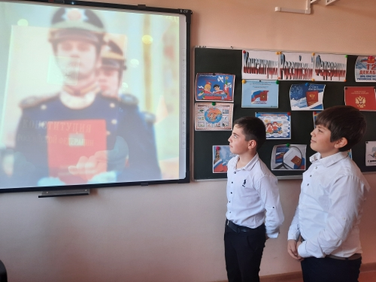Всем известно, что знать Конституцию должны все люди и маленькие, и большие. **Скажите, а зачем нужны законы?** (Чтобы был порядок. Не будет закона, будет много преступлений.)

Без закона не будет порядка, без закона каждый будет творить, что ему хочется, а люди разные, и это может привести к катастрофам.

        . **Если соблюдать в точности всё, что предложено в Конституции, то на Земле прекратятся хаос, кошмар и неразбериха. К таким явлениям относятся: терроризм, воровство, насилие, угнетение, рабство, дискриминация, посягательство на репутацию человека.**Люди подумали, что необходимо составить специальные документы по правам человека.

**10 июля 1918 года** в России появилась первая Конституция, которая была принята на 5 Всероссийском съезде  Советов.

    Первый съезд Советов СССР 30 декабря 1922 года утвердил Декларацию и Договор об образовании нового государства.  Конституция союзного государства была утверждена Вторым съездом Советов СССР **31 января 1924 года**. Эта Конституция была очень короткой  и имела одну главную цель – отразить структуру нового союзного государства. В каждой из республик, вошедших в состав Союза, были приняты свои конституции.

   Конституция РСФСР была принята 11 мая 1925 года. Она мало чем отличалась от Конституции 1918 года. В ней также провозглашалась диктатура пролетариата, гарантировалось уничтожение эксплуатации человека человеком и в качестве главной и неизбежной цели называлось строительство коммунизма.

**Так, в 1993 году** была принята ныне действующая Конституция Российской Федерации.

Соотечественники всеобщим голосованием поддержали основной закон всей страны. Тем самым Россия сделала важный шаг в построении демократического государства, основанного на принципе равенства, гуманизма, мира и согласия.

**Игра «Да! Нет!»**

Давайте поиграем. Я зачитываю статью. Если это в пользу человека – говорим: «Да!». Если это противоречит закону, говорим: «Нет!».

– Россия – наша страна?

– Да!

– Имеет ли человек право на личную неприкосновенность?

– Да!

– Можно ли человека обращать в рабство?

– Нет!

– Можно ли относиться к человеку жестоко?

– Нет!

– Защищён ли человек законом?

– Да!

– Имеет ли право человек защищать себя с помощью суда?

– Да!

– Можно ли без разрешения войти в жилище человека?

– Нет!

– Может ли человек свободно передвигаться по своей стране?

– Да!

– Можно ли уехать из страны, а потом вернуться назад?

– Да!

– Может ли человек владеть имуществом?

– Да!

– Имеет ли человек право на социальное обеспечение?

– Да!

– Можно ли запретить свободный выбор труда?

– Нет!

– Защищает ли закон материнство и детство?

– Да!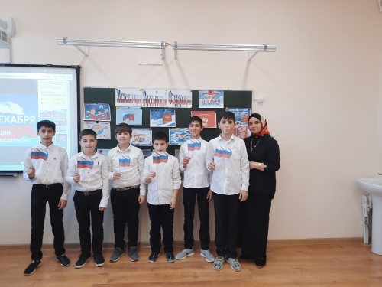

**1 конкурс. Разминка: блиц - вопросы по Конституции РФ**

- Когда отмечается день Конституции? (12 декабря)

- Что такое референдум? (Всенародное обсуждение)

- Кто является гарантом Конституции РФ? (Президент)

- Носитель суверенитета и единственный источник власти в России? (Народ)

- Кто несёт ответственность за образование ребёнка? (Родители)

- Можно ли не находясь в России но, являясь её гражданином, участвовать в выборах? (Да, обратившись в представительство или посольство РФ)

- С какого возраста можно самостоятельно осуществлять в полном объёме свои права (С 18 лет)



**Раздаются напечатанные слова, значения которых необходимо найти на других листах.** 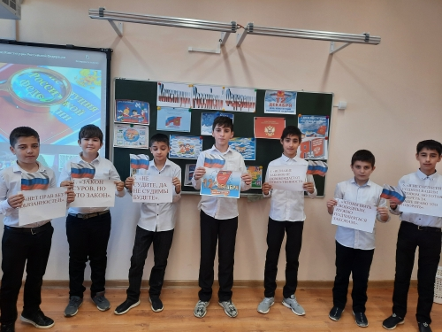

-право- система обязательных норм, регулирующих поведение людей, за выполнением которых следит государство;

-мораль-совокупность представлений людей о добре и зле;

-демократия- власть народа;

-амнистия - частичное или полное освобождение от наказания ;

-закон - нормативно-правовой акт, содержащий обязательные правила поведения по важным вопросам общественной жизни, принятый государством;

-гражданин - лицо, состоящее в устойчивой правовой связи с государством;

-суверенитет-независимость.

**3. Конкурс "Конституционные термины".**

По подсказкам определить о каком термине, встречающемся в Конституции РФ, идёт речь. Итак:

*1 термин:* *(конституция)*

- русские крестьяне считали, что так зовут жену Наполеона Бонапарта,

-одно из значений - построение;

-в биологии - индивидуальные физиологические и анатомические особенности;

-на латинском - установление;

-в политике - основной закон государства;

*2 термин: (государство)*

-имеет свою структуру;

-имеет свои специальные органы для реализации своих полномочий;

-появилось в глубокой древности;

-из-за спора о том, кто его создал у славян, норманны или сами славяне, Ломоносов подрался с Бауэром и сидел в тюрьме;

-оно различается по форме правления, по способу осуществления власти

*3 термин (республика)*

-возникла в Древней Греции;

-на латыни - общественное дело;

-ради неё Робеспьер отправлял на гильотину других и был казнён сам;

-это форма правления;

-бывает парламентской и президентской;

*4 термин (налог)*

- устанавливает государство;

-в западных странах за укрывательство можно получить большой тюремный срок;

-при Иване Грозном народы Сибири называли его ясак и платили мехами;

-идёт на содержание госструктур, армию, образование;

-по статье 57 Конституции каждый обязан их платить.

***Конкурс капитанов.***

-Кто является президентом РФ? (В. В. Путин)

-Кто является Верховным Главнокомандующим Вооруженных сил РФ? (Президент)

-Форма правления в России? (Республика)

-Кто считается ребёнком по международному праву и Конституции? (до 18 лет.)

-Как правильно называется наше государство? (Российская Федерация или Россия)

-Назовите основные символы государства. (Герб, гимн, флаг)

-Кто из граждан РФ обладает большими правами? (Никто, все граждане равны в правах. )

**5. Конкурс «Шутить по-русски»**

1. Что в России на первом месте, во Франции на втором, а в Германии на третьем? *Буква Р*
2. Какое животное есть в каждом **поселке** нашей страны? *Осел*
3. Какой полуостров жалуется на свои размеры? *Я-мал*
4. Какая рыба плавает ровно в середине Клязьмы?*(Язь)*
5. Какая северная российская республика в сахарнице помещается?*(Саха)*
6. На каких островах мечтают побывать все заядлые курильщики?*(На Курильских)*
7. Чум – это чукотский универсальный магазин или название переносного жилища северных народов? *Жилище. Это конической формы  шатер, покрытый шкурами или войлоком*
8. Как звучит открытое объявление боя или борьбы по древнему воинскому кличу наших предков?
9. Бегу на ты;
10. Иду на Вы;
11. Стою на Я;
12. Мчусь на Они.

*По летописи этот способ объявления войны связан с именем киевского князя Святослава. Это выражение используется в смысле честного, открытого заявления о начале решительных действий.*

  9. Какое из этих названий животных не встретишь в книге по зоологии?

1. Орловский рысак;
2. Владимирский тяжеловоз;
3. Амурский тигр;
4. Тамбовский волк

 10. Закончите крылатую фразу М.Горького? «Любите книгу – источник…»:

1. Диктантов и изложений;
2. Макулатуры;
3. Знаний;
4. Киносценариев.

**6. Конкурс «Знаешь ли ты государственные праздники?»**  
**Соотнесите название государственных праздников с их датами:**1. Новый год                                          А. 23 февраля  
2. Праздник Весны и Труда                     Б. 1 января  
3. День защитника Отечества                      В.  9 мая  
4. Рождество Христово                                 Г. 1 мая  
5. День Победы                                        Д. 4 ноября   
6. День народного единства                    Е. 7 января  
7. День независимости России                 Ж. 8 марта  
8. Международный женский день             З. 12 июня

**7. Конкурс** **«Моя родина - Россия».**

Команде предлагается ответить на большее количество вопросов за ограниченное время.

ВОПРОСЫ:

* Что такое символ? (условный знак, обозначение).
* Какие символы России вы знаете? (герб, флаг, гимн).
* Что такое герб? (эмблема государства).
* Где можно увидеть герб? (на флагах, монетах, печатях и официальных бумагах).
* Что такое флаг? (прикрепленное к древку полотнище определенного цвета или несколько цветов).
* Где можно увидеть флаг? (на кораблях, правительственных зданиях и т. д.).
* Что такое гимн? (торжественная песня).
* Где ее можно услышать? (на соревнованиях, встречах президентов и т.д.).
* Назовите цвета российского флага?
* Старинное русское название флага? (стяг).
* Деревянная игрушка – символ России? (матрешка).
* Кто является главой Российского государства? (президент).
* Когда отмечается День принятия конституции РФ? (12 декабря).
* Назовите государственный язык нашей страны. (Русский).
* Назовите денежную единицу России. (Рубль).
* Назовите растение – символ России. (Береза).
* Назовите столицу России. (Москва).
* Какое место в мире Россия занимает по площади? (Первое).
* Как называется основной закон РФ? (Конституция РФ).
* Что при вступлении в должность президент приносит народу? (присягу).
* Когда россияне отмечают день государственного флага? (22 августа).
* Какой царь официально ввел бело-сине-красный флаг? (Петр 1).

А напоследок  хочется сказать,

                               Что Родина - это как вторая мать.

                               Ее не выбирают и не губят,

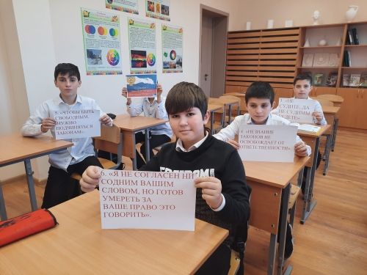                       А просто берегут и любят.